Controle de Versão com Git

Versão 1.0

Histórico de Versões

Versão | Data | Autor da Versão | Alterações da Versão
1.0 | 11/11/19 | Pedro Akira Danno Lima | Documento original Controle de Versão com Git.

Resumo do Documento
Descrição: | Este documento descreve os processos de instalação , configuração e uso do Git.
Local de Publicação: | DIOPE/SUPCD/CDOPC/CDMSS
Validade da Versão: | 03/12/2019
Baseado no Modelo de Publicação Versão 1.0

Sumário
About Version Control 4
Instalando o Git no Linux 5
Verificando a instalação 7
Configurando o Git 8
Gerando chave SSH 9
Criação de Projeto 10
Manual de Instalação e configuração Remmina para acesso remoto Linux-Windows 32
Instalação Remmina no ambiente Linux: 32

About Version Control

What is “version control”, and why should you care? Version control is a system that records changes to a file or set of files over time so that you can recall specific versions later. For the examples in this book, you will use software source code as the files being version controlled, though in reality you can do this with nearly any type of file on a computer.
If you are a graphic or web designer and want to keep every version of an image or layout (which you would most certainly want to), a Version Control System (VCS) is a very wise thing to use. It allows you to revert selected files back to a previous state, revert the entire project back to a previous state, compare changes over time, see who last modified something that might be causing a problem, who introduced an issue and when, and more. Using a VCS also generally means that if you screw things up or lose files, you can easily recover. In addition, you get all this for very little overhead.

Instalando Git

Instalando o Git no Linux

Passo 1.
Acessar Central de Pacotes do SERPRO e buscar pelo termo "git".

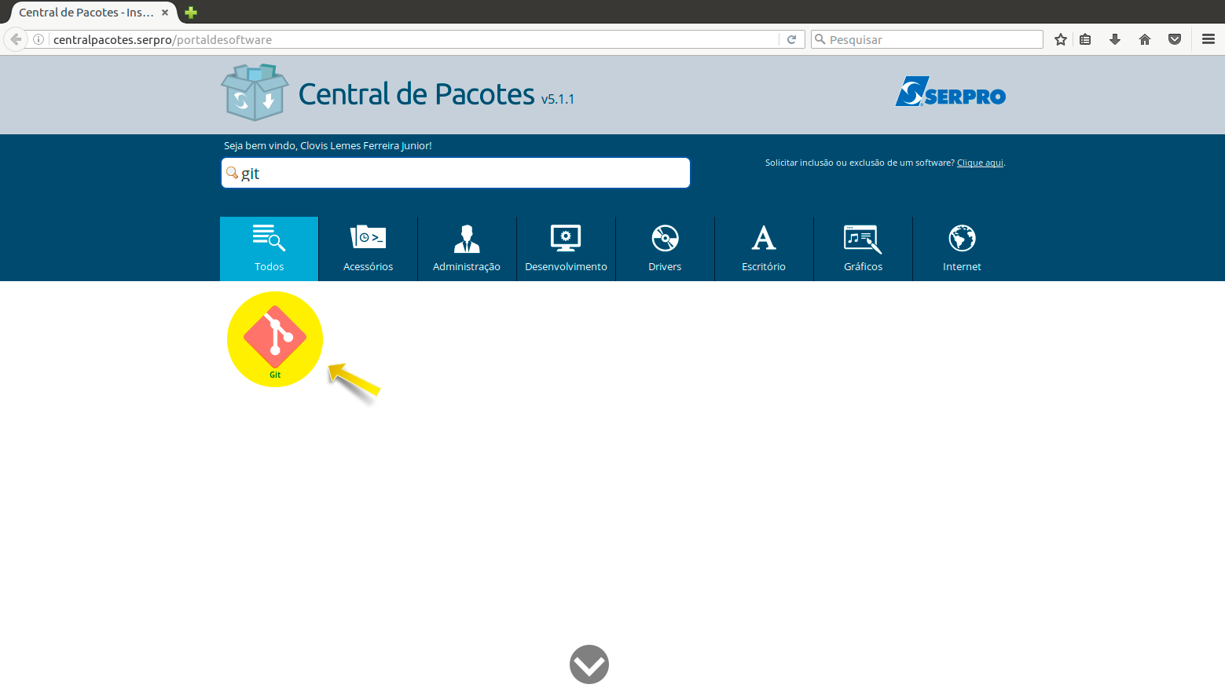

Passo 2.
Em seguida, basta clicar sobre o ícone do "Git" e clicar no botão "Instalar.

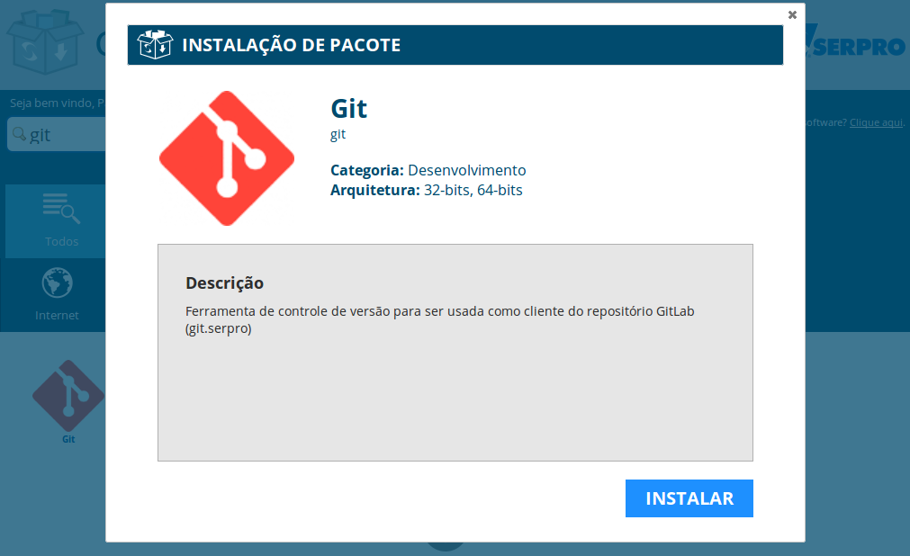

Verificando a instalação

Após a instalação do pacote Git, no terminal de comandos, digite o seguinte comando:

$ git --version

Se o pacote Git estiver instalado corretamente, você visualizará a informação sobre a versão instalada.

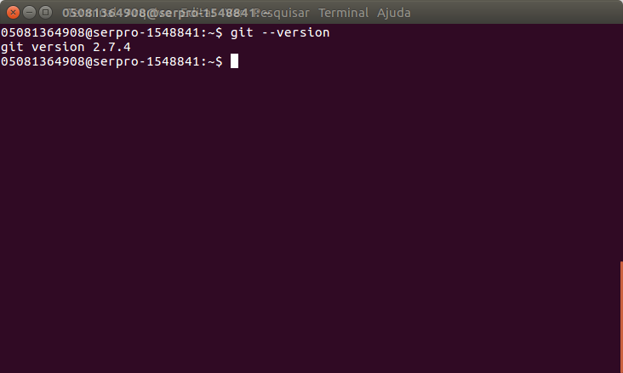

Instalação por via de comando:
Instalação no ambiente Linux-Ubuntu:

No terminal de comandos, digite o seguinte comando:
$ sudo apt-get install git-core git-svn shh
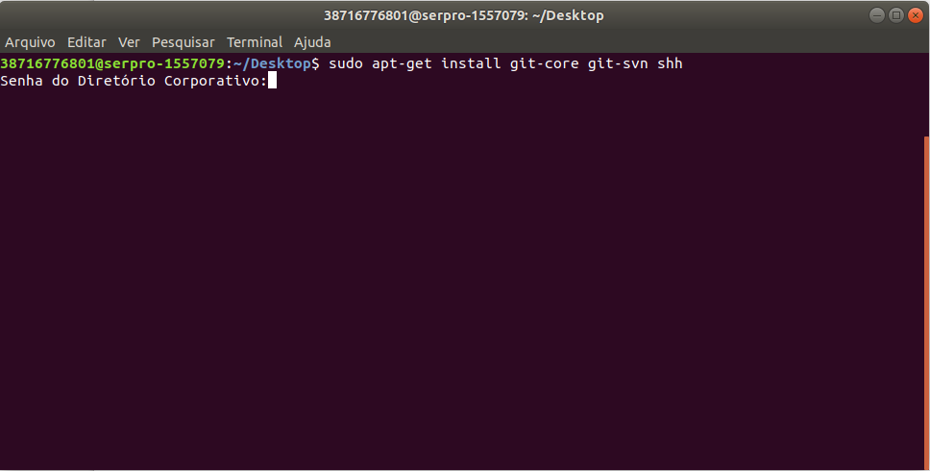

Configurando o Git

Após a instalação do Git na estação de trabalho, é necessário realizar a configuração básica para informar ao Git seu nome e email. Essas informações serão necessárias no momento de realizarmos as operações de commit.
Caso já tenha o Git instalado em sua estação de trabalho e já tenha configurado seu nome e email no Git mas tem dúvida das configurações atuais, você pode executar o seguinte comando:

Retorne ao terminal e insira o comando a seguir:
$ git config –list

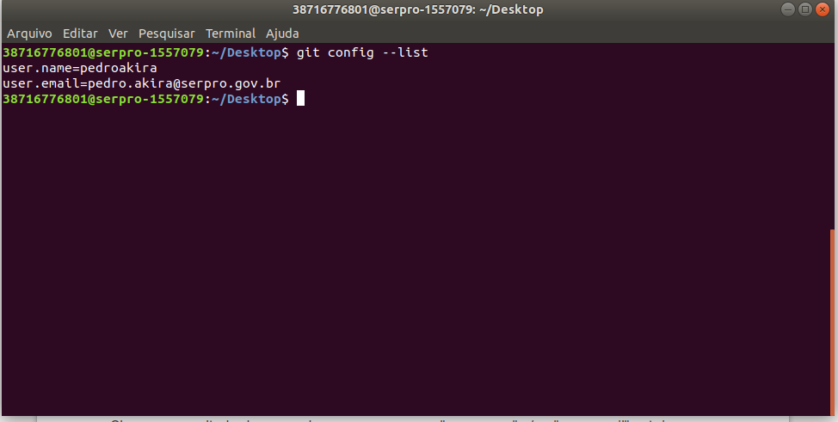

Observe o resultado do comando e caso os campos "user.name" e/ou "user.email" estejam vazios ou incorretos execute a instrução abaixo para atualizar as informações
Retorne ao terminal e insira os dois comandos a seguir:
$ git config --global user.name "<seu nome>"
$ git config --global user.email "<seu email corporativo>"

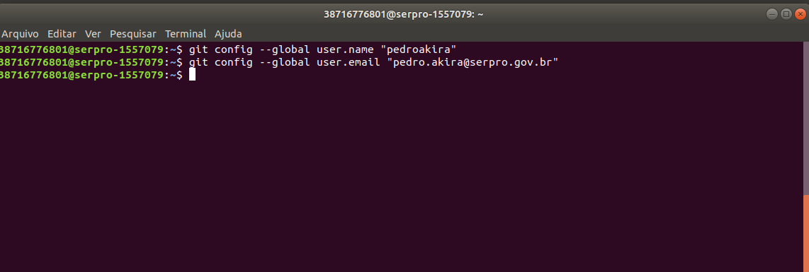

Para confirmar as alterações execute o comando de listagem de configurações citado anteriormente:
git config --list
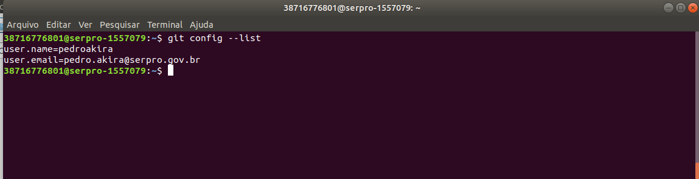

Na listagem apresentada você deverá visualizar as configurações do "user.name" e "user.email" caso não esteja encontrando verifique se não houve nenhum tipo de erro ao digitar os comandos anteriores.

Gerando chave SSH

Vários servidores Git autenticam usando chaves públicas SSH. Para fornecer uma chave pública, cada usuário no seu sistema deve gerar uma se eles ainda não a possuem. Este processo é similar entre os vários sistemas operacionais. Primeiro, você deve checar para ter certeza que você ainda não possui uma chave. Por padrão, as chaves SSH de um usuário são armazenadas no diretório ~/.ssh. Você pode facilmente verificar se você tem uma chave indo para esse diretório e listando o seu conteúdo:

$ cd ~/.ssh
$ ls
authorized_keys2 id_dsa known_hosts
config id_dsa.pub
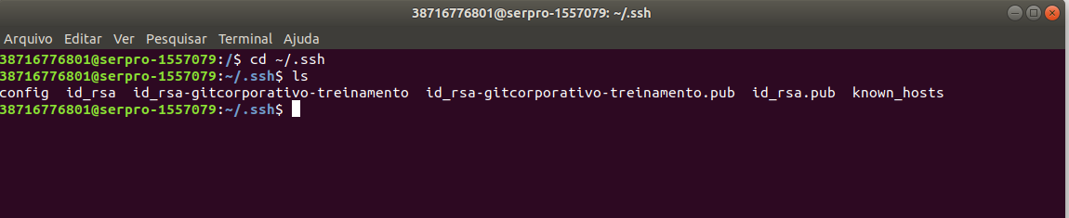

Você está procurando por um par de arquivos chamados algo e algo.pub, onde algo é normalmente id_dsa ou id_rsa. O arquivo .pub é a sua chave pública, e o outro arquivo é a sua chave privada. Se você não tem estes arquivos (ou não tem nem mesmo o diretório .ssh), você pode criá-los executando um programa chamado ssh-keygen, que é fornecido com o pacote SSH em sistemas Linux/Mac e vem com o pacote MSysGit no Windows:

Gerar chave ssh:

$ ssh-keygen
Generating public/private rsa key pair.
Enter file in which to save the key (/Users/schacon/.ssh/id_rsa):
Enter passphrase (empty for no passphrase):
Enter same passphrase again:
Your identification has been saved in /Users/schacon/.ssh/id_rsa.
Your public key has been saved in /Users/schacon/.ssh/id_rsa.pub.
The key fingerprint is:
43:c5:5b:5f:b1:f1:50:43:ad:20:a6:92:6a:1f:9a:3a schacon@agadorlaptop.local

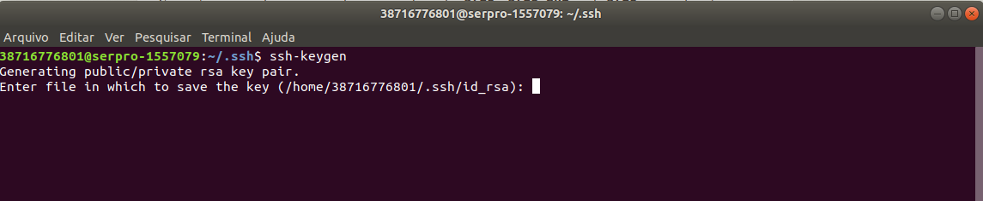
Primeiro ele confirma onde você quer salvar a chave (.ssh/id_rsa), e então pergunta duas vezes por uma senha, que você pode deixar em branco se você não quiser digitar uma senha quando usar a chave.

Agora, cada usuário que executar o comando acima precisa enviar a chave pública para você ou para o administrador do seu servidor Git (assumindo que você está usando um servidor SSH cuja configuração necessita de chaves públicas). Tudo o que eles precisam fazer é copiar o conteúdo do arquivo .pub e enviar para você via e-mail. As chaves públicas são parecidas com isso.

$ cat ~/.ssh/id_rsa.pub
ssh-rsa AAAAB3NzaC1yc2EAAAABIwAAAQEAklOUpkDHrfHY17SbrmTIpNLTGK9Tjom/BWDSU
GPl+nafzlHDTYW7hdI4yZ5ew18JH4JW9jbhUFrviQzM7xlELEVf4h9lFX5QVkbPppSwg0cda3
Pbv7kOdJ/MTyBlWXFCR+HAo3FXRitBqxiX1nKhXpHAZsMciLq8V6RjsNAQwdsdMFvSlVK/7XA
t3FaoJoAsncM1Q9x5+3V0Ww68/eIFmb1zuUFljQJKprrX88XypNDvjYNby6vw/Pb0rwert/En
mZ+AW4OZPnTPI89ZPmVMLuayrD2cE86Z/il8b+gw3r3+1nKatmIkjn2so1d01QraTlMqVSsbx
NrRFi9wrf+M7Q== schacon@agadorlaptop.local
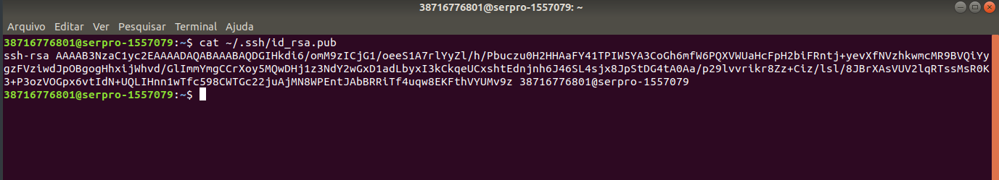

Adicionando a chave SSH no Git Corporativo

Nesta etapa, deveremos informar ao Git Corporativo a sua chave pública para que ele possa identificá-lo como usuário quando houver alguma interação, seja por meio de comandos via terminal, Eclipse ou alguma outra ferramenta escolhida.

Copiando o conteúdo da Chave Pública

É necessário copiar o conteúdo da Chave Pública criada nos passos anteriores, caso não lembre veja os tópicos "Gerando chave SSH usando o Terminal" ou "Gerando chave SSH usando o Eclipse".
Copie o conteúdo do arquivo localizado em "~/.ssh/id_rsa-gitcorporativo-treinamento.pub", se você estiver utilizando um sistema operacional como o Linux ou "C:\Users\05081364908\.ssh\id_rsa-gitcorporativo-treinamento.pub" no caso do Windows com o seu editor de preferência.
No exemplo abaixo estamos utilizando o comando "cat" para realizar a tarefa:
cat ~/.ssh/id_rsa-gitcorporativo-treinamento.pub

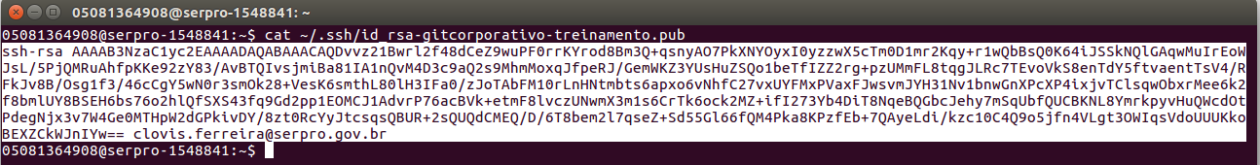
O conteúdo a ser copiado é da chave pública e não da chave privada. Você deve checar se o arquivo a ser copiado no comando apresentado tem a extensão .pub

Cadastrando a Chave Pública no Git Corporativo

Acesse o ambiente de Homologação do Git Corporativo
- Realize o login, caso não esteja logado
- Acesse o menu de configurações/settings do seu usuário, que se encontra no menu direito superior conforme imagem a seguir:

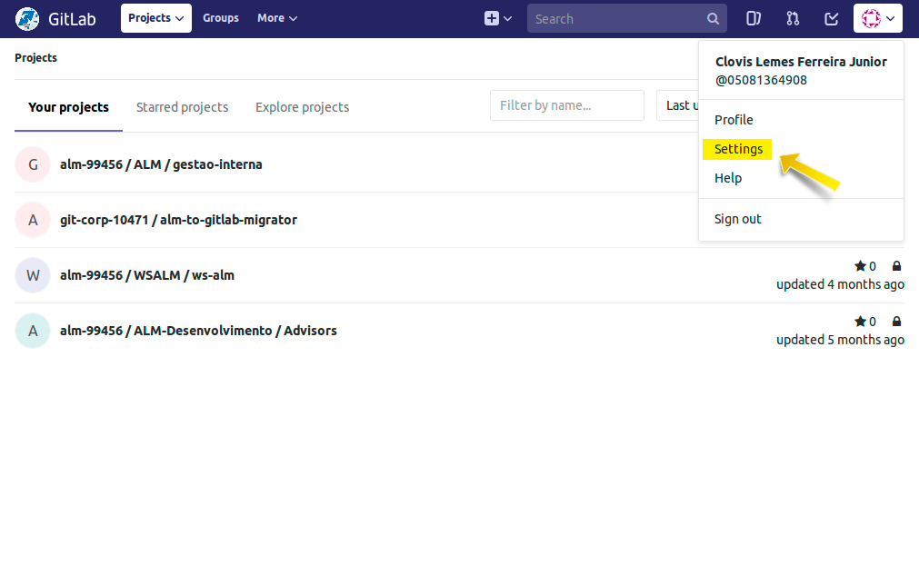

Na tela de configurações, acesse o menu "SSH Keys". Nessa tela, deveremos inserir a chave SSH para que o Git Corporativo possa reconhecer seu usuário quando você interagir com a ferramenta.
Com o conteúdo da Chave Pública já copiada para a memória, cole na caixa com o rótulo "Key" do Git Corporativo.
O campo " Title" deverá ser preenchido automaticamente pelo Git Corporativo. Caso o campo fique vazio, insira um nome para sua chave e clique no botão " Add key".

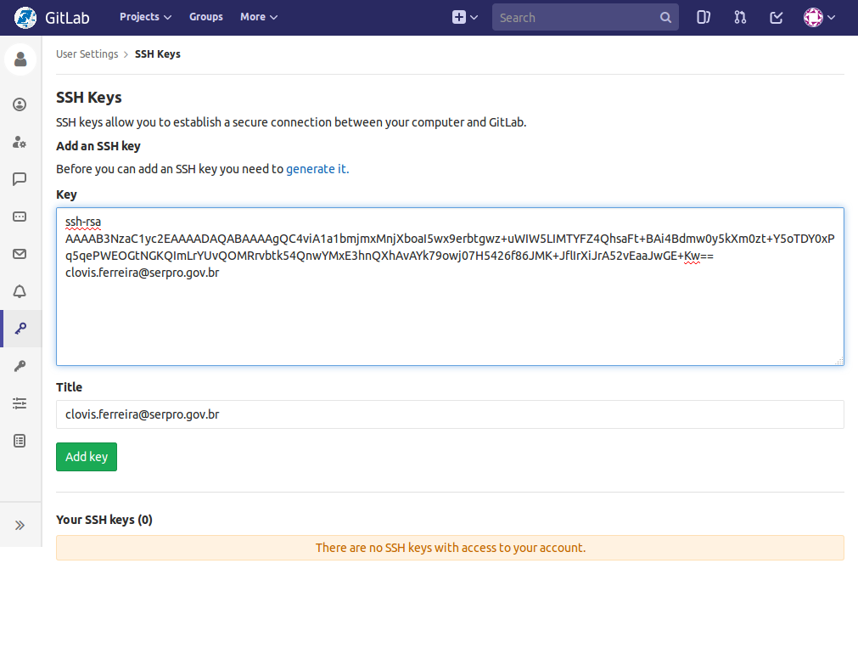

É possível cadastrar mais de uma chave SSH no Git Corporativo. Isso se torna útil quando você tem mais de uma máquina/servidor que precise realizar tarefas no Git Corporativo. Dessa forma, cada máquina/servidor usa sua própria chave SSH.

Adicionando a chave SSH no GitHub

Acesse o https://github.com/
- Realize o login, caso não esteja logado
- Acesse o menu de configurações/settings do seu usuário, que se encontra no menu direito superior conforme imagem a seguir:

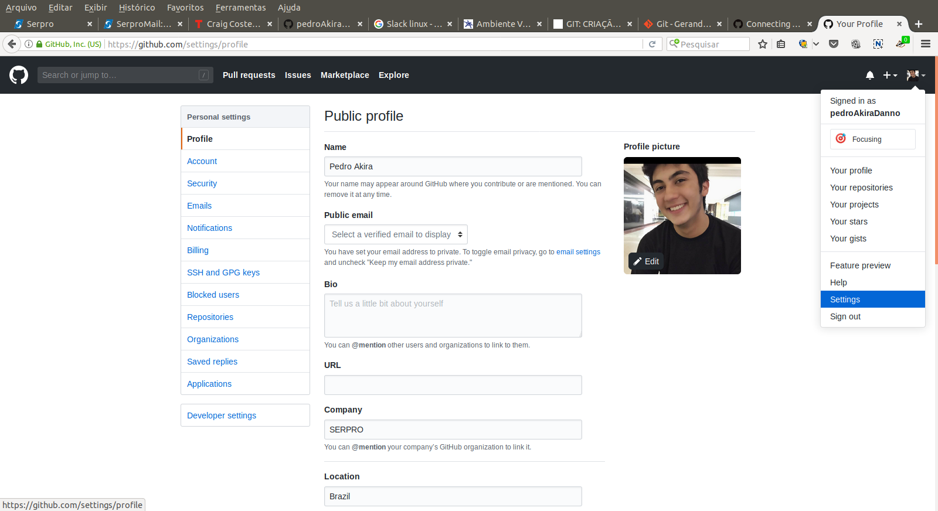

Na tela de configurações, acesse o menu "SSH and GPG keys".
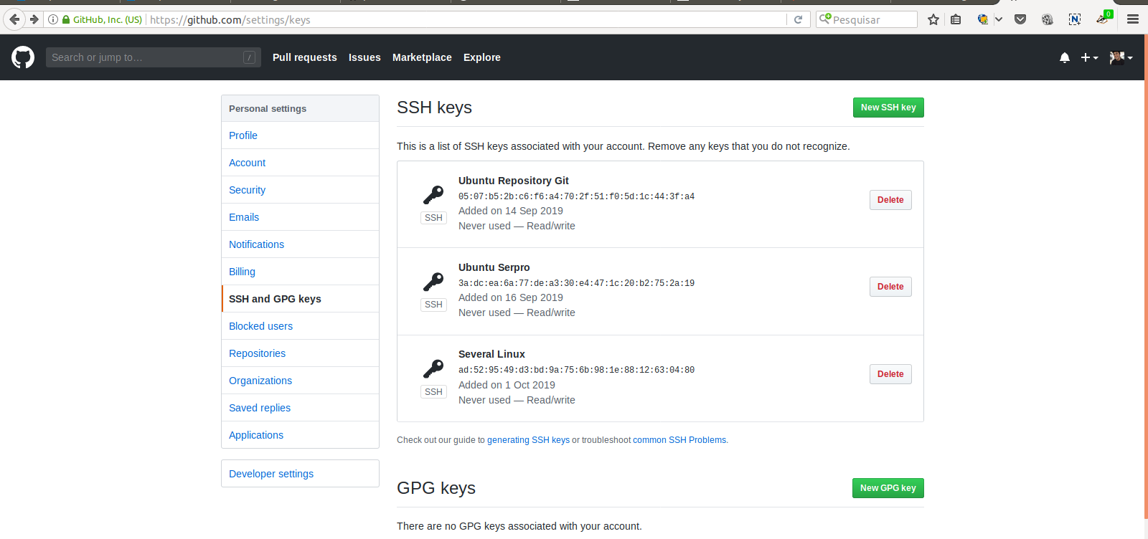

Nessa tela, deveremos inserir a chave SSH para que o GitHub possa reconhecer seu usuário quando você interagir com a ferramenta, clicando em “New SSH key”.

Com o conteúdo da Chave Pública já copiada para a memória, cole na caixa com o rótulo "Key" do Git Corporativo.
O campo " Title" deverá ser preenchido automaticamente pelo Git Corporativo. Caso o campo fique vazio, insira um nome para sua chave e clique no botão " Add SSH key".

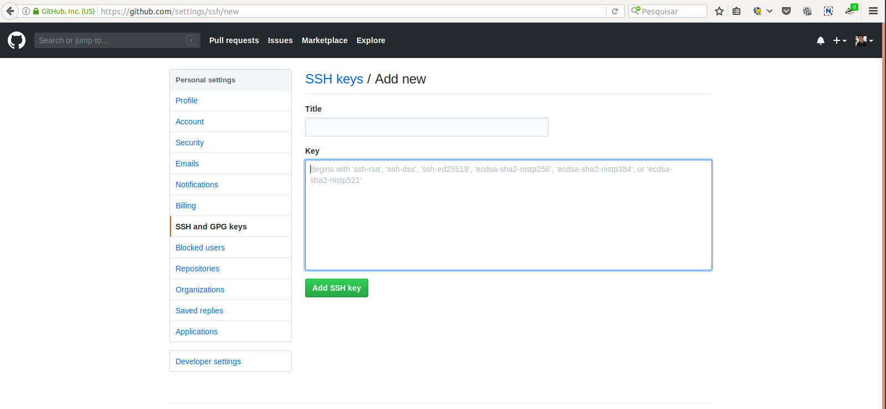

Criação de repositorio GitHub

Para iniciar a criação de um novo projeto. Você poderá criar seu novo projeto clicando no botão "New repository".

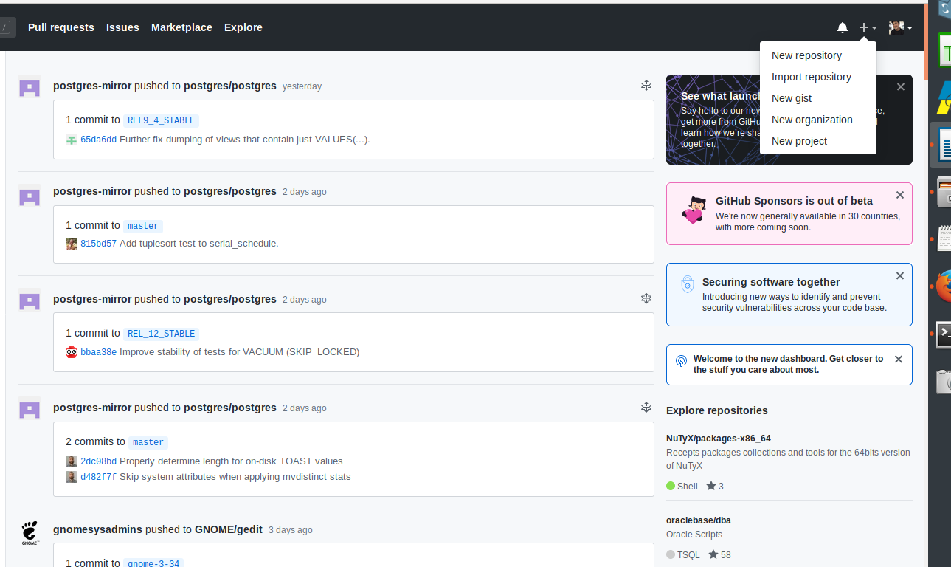

Será aberta uma nova tela para criação do projeto.

Coloque o nome do repositório no campo Repository name*
Após o preenchimento desses campos básicos, clique no botão "Create repository".

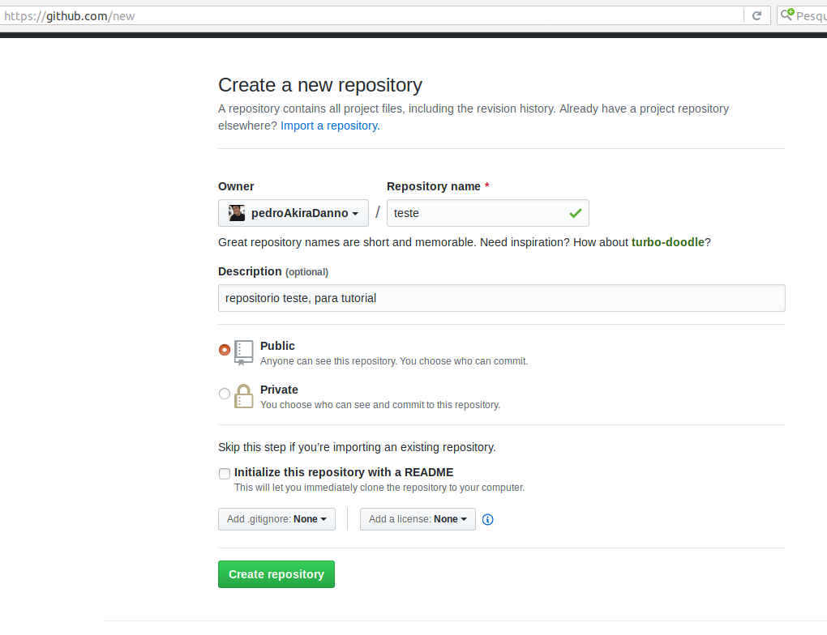

Criando repositório local

Criar diretorio teste
$ mkdir teste

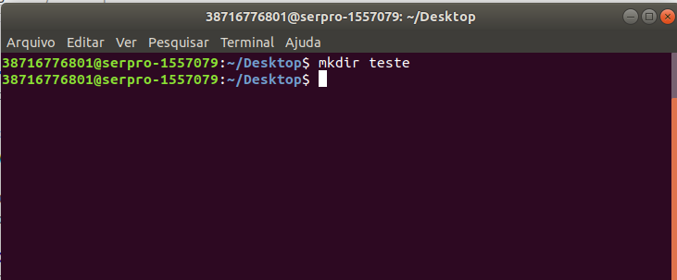

Digitar no terminal cd teste/
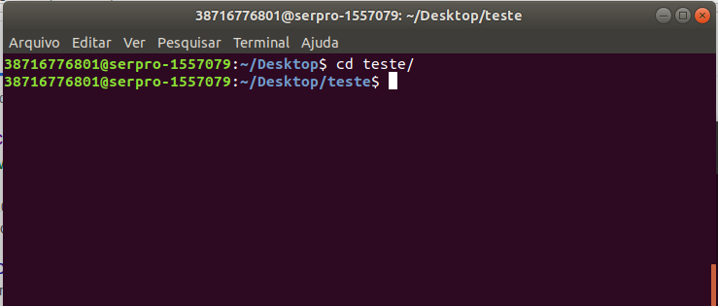

Digitar : git init, para criação de arquivos .git
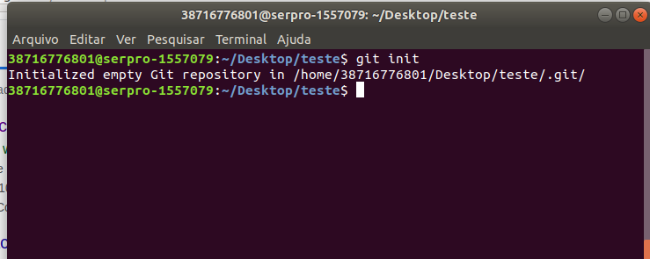

Criar aquivo README.md
$ echo "# testeee" >> README.md

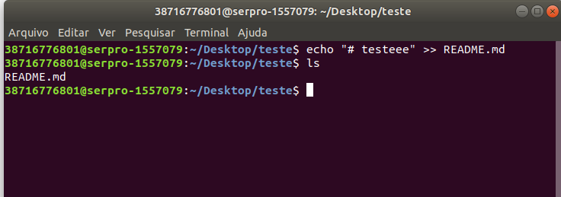

Adicionado mudanças
$ git add .

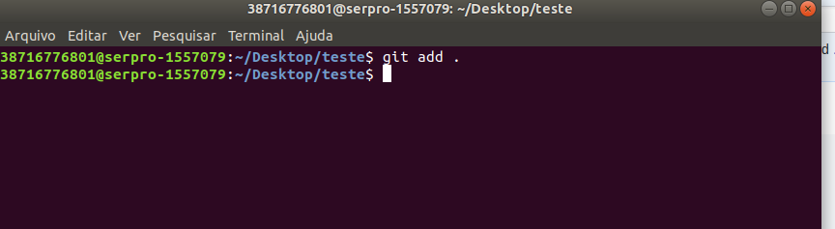

Fazendo primeiro commit
$ git commit -m “first commit”
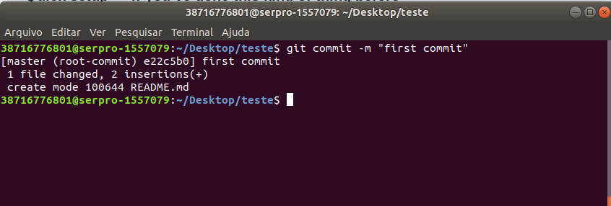

Adicionado repositório local com repositório gitHub
git remote add origin https://github.com/pedroAkiraDanno/testeee.git

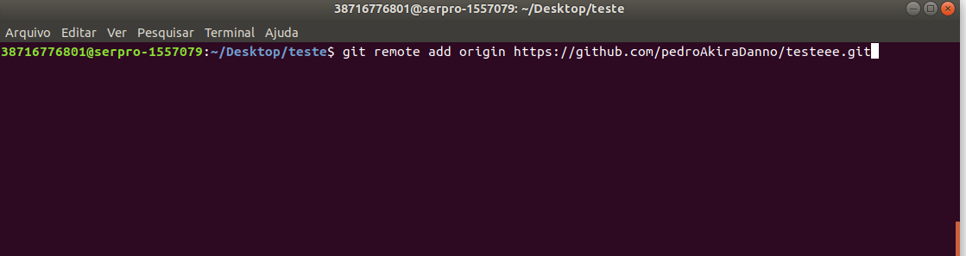

Enviando para repositório remoto gitHub, digitar usuário e senha.

$ git push -u origin master

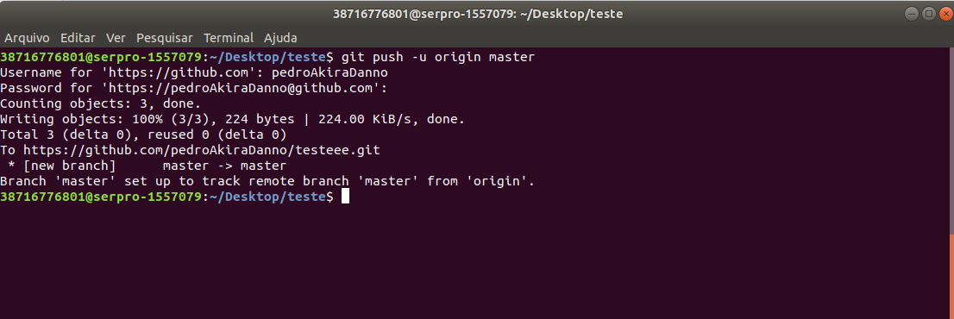

Referências Bibliográficas

[1] Version Control with Git, O’Reilly books, 2009.
site <https://cds.cern.ch/record/1190773/files/9780596520120_TOC.pdf>

[2] Pro Git book, 2014
site <https://git-scm.com/book/en/v2>

[3] GIT: PRINCIPAIS FUNCIONALIDADES DO GIT CORPORATIVO - CURSO - A DISTÂNCIA - V. 1 - De 02/09/2019 a 30/09/2019
site <https://moodle.ead.serpro.gov.br/>

[4] Gerando Sua Chave Pública SSH
site <https://git-scm.com/book/pt-br/v1/Git-no-Servidor-Gerando-Sua-Chave-P%C3%BAblica-SSH>

[5] Criação de chaves SSH em vários sistemas operacionais
site <https://help.github.com/en/github/authenticating-to-github/connecting-to-github-with-ssh>

Ficha Técnica
SERVIÇO FEDERAL DE PROCESSAMENTO DE DADOS
Diretora Presidente
Caio Mario Paes de Andrade

Diretor de Operações
Iran Martins Porto Júnior

Superintendente de Operações – SUPOP
Gilberto de Oliveira Netto

Departamento de Gestão dos Serviços de Rede de Acesso e Comunicação – SUPOP/OPGTC
Weldson Queiroz de Lima

Divisão de Tecnologias de Acesso e Comunicação – SUPOP/OPGTC/OPTAC
Régison Rodrigo Martins

Rede de Suporte Técnico de
Paulo Roberto dos Santos Arruda
Elaboração
Pedro Akira Danno Lima – DIOPE/ CDOPC/CDMSS/CDOP1

Colaboração
Luciana Candida Souza Machado - DIOPE/SUPCD/CDOPC/CDMSS/CDOP1

Revisão da Versão
Luciana Candida Souza Machado - DIOPE/SUPCD/CDOPC/CDMSS/CDOP1

Versão 1.0
Novembro / 2019

